DZIEŃ IV. Jestem ilustratorem.

„Order dla najlepszego aktora” – lepienie z plasteliny.
Dziecko według własnej inwencji tworzy order dla najlepszego aktora. Ozdabia go koralikami i kolorowymi cekinami.

„Zapamiętaj wyrazy” – zabawa słuchowa.
Rodzic podaje zestaw wyrazów np. aktor, spektakl, teatr, przedstawienie... Dziecko powtarza je stosując taką samą kolejność.

Narysuj po śladzie kukiełki, a następnie je pokoloruj.

Echo rytmiczne.
Rodzic recytuje tekst A w oparciu o jeden wzór rytmiczny, dziecko recytuje tekst B w rytmie zaproponowanym przez rodzica.

Tekst A Tekst B
Co tu się dzieje? To przedstawienie.
A o kim będzie? Dziś o Irenie.
Kim jest Irena? To jest księżniczka.
Gdzie ją znajdziemy? Tam, gdzie Wieliczka.
W kopalni soli? Co też pan plecie.
Tam ją znajdziemy? Nie, nie znajdziecie.

Dziecko śpiewa rymowankę „Wesele” na wymyśloną przez siebie melodię.

Młody rycerz i księżniczka
dziś wesele mają.
A więc gości młodych, starych
wielu zapraszają.
Już orkiestra im przygrywa,
wszyscy tańczą wkoło.
Będą tańczyć do północy
i będzie wesoło.

Rymowanka „Wspólna zabawa” – improwizacja wokalna.

Jaka dziś pogoda? Chyba słońce świeci.
A więc zapraszamy wszystkie grzeczne dzieci.
Do wspólnej zabawy, wspólnego śpiewania.
Niechaj do nas przyjdą, Karol, Krzyś i Hania.

„Raz, dwa, trzy, cztery” – zaznaczanie akcentu metrycznego.
- Dziecko maszeruje po obwodzie koła, zaznaczając akcent metryczny, na „raz” – klaszcze, „dwa, trzy, cztery” odlicza cicho w myślach.
- Na „raz” – mocne klaśnięcie, na „dwa, trzy, cztery” – uderzenie dłońmi o uda.
- Dziecko siedzi w siadzie skrzyżnym. Na „raz” – mocne uderzenie o uda, na „dwa, trzy, cztery” – ciche stukanie palcami o podłogę.
- Marsz po obwodzie koła.

„Pająk łapie muchy” – zabawa orientacyjno – porządkowa.

„Ilustracja do bajki Żabka Klementyna”– rysowanie kredkami pastelowymi.
Przypomnij sobie treści bajki z wtorku o Żabce Klementynce. Narysuj obrazek, który przedstawia tą bajkę.
Nie zapomnij o sprzątnięciu stanowiska po zakończonej pracy.

„Ogrodowa praca zespołowa” – pomagamy rodzicom w ogrodzie – kształtowanie umiejętności współpracy w zespole.
Jak pozwoli Ci pogoda, to proszę pomóż Mamie i Tacie w ogrodzie. Oni powiedzą Ci jak możesz pomóc. Na pewno się ucieszą!

„Pająk łapie muchy” – zabawa orientacyjno – porządkowa.

Przeczytaj zdania. Pokoloruj ramki wokół zdań. Te, które dotyczą dziewczynki koloruj na różowo, a te, które dotyczą chłopca – na niebiesko. Karta pracy, cz. 4, s. 38.

„Gdybym był aktorem” – zabawa twórcza.
Dziecko kończy wypowiedziane przez rodzica zdanie mówiąc, jaką rolę chciałyby zagrać i jaka jest grana przez nich postać.

„Marionetka” – zabawa uspokajająca. Dziecko naśladuje ruchy marionetki poruszanej przez aktora.
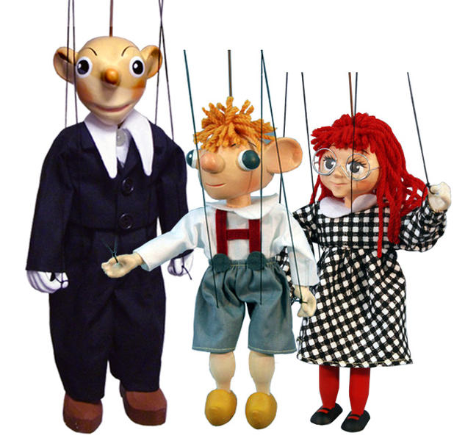

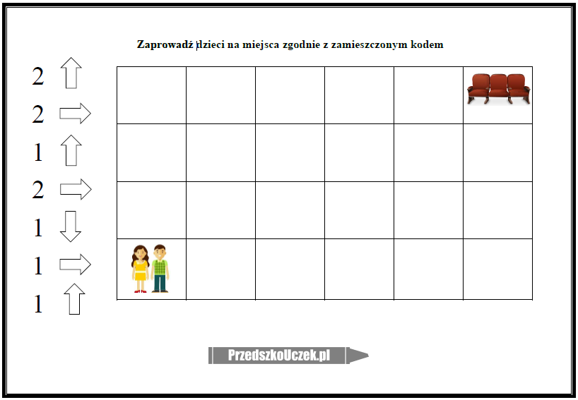

Życzymy Wam owocnej nauki i zabawy
Pani Marta i Pani Renia

